PRESENTACION/SALUDO:

Hola estimados Estudiantes:

Estamos conscientes de que el país está pasando por un periodo muy complejo relacionado con el Corona virus, por eso el Ministerio de Educación ha dispuesto este tiempo de cuarentena protegiendo a nuestros niños y jóvenes. No es un tiempo de vacaciones, es un tiempo de aprendizaje y reflexión sobre el presente y futuro de la Humanidad.

En tu caso, además de cooperar con toda tu energía en tu hogar, puedes aprovechar este tiempo para avanzar en tu aprendizaje y evitar que estas dos semanas (o quizás más) sean un tiempo desperdiciado. No es necesario que estés todo el día pegado a las actividades que vamos a proponerte, sino que distribuyas tu tiempo en actividades como: escuchar música , leer, investigar, hacer ejercicio, alimentarte bien para tener mejores defensas, conversar con tus padres.

Las actividades resueltas debes enviarlas al correo que cada Docente señale, por eso te pedimos…¡haz tu mejor esfuerzo!. Y cuídate mucho y sobre todo a quienes te rodean.

UNIDAD 1: SOBRE LA AUSENCIA: EXILIO, MIGRACIÓN E IDENTIDAD

Objetivo: Conocer y reflexionar sobre el Trabajo que desarrollan las personas.

CLASE 1:

Actividad inicial: (Contesta en un mínimo de tres líneas)

1.- ¿Qué es para ti el TRABAJO?.

2.- ¿Crees tú que en Chile el Trabajo que desarrollan las personas es bien considerado o bien remunerado?

3.- ¿Tienes alguna experiencia con el trabajo?. ¿qué función o tareas desempeñabas?.(Si no tienes experiencia trabajando escribe sobre una Profesión o actividad de alguien que conozcas)

Actividad Central:

1.- Observa la imagen de la página 12 de tu libro y contesta:

Compara las dos imágenes y ¿Por qué aparece en este autorretrato de Vincent Van Gogh con la oreja vendada?

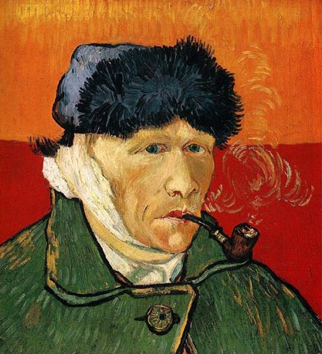

(Si no lo sabes, revisa la biografía de este pintor en el enlace.

https://www.biografiasyvidas.com/biografia/g/gogh.htm)

2.- Investiga sobre una actividad o Profesión que te interese y desarrolla las siguientes preguntas:

a.- ¿A qué se dedica o cuál es su área?

b.- ¿Qué requisitos deben cumplir las personas que quieran dedicarse a esa actividad?

c.- ¿Cuál es su campo laboral?

d.- ¿Por qué elegiste esa actividad o Profesión?.

CIERRE:

Elige una de las siguientes frases sobre el trabajo y comenta su significado.

1.- Encuentra la felicidad en el trabajo o no serás feliz.

2.- Dichoso es aquel que tiene una profesión que coincide con sus gustos.

3.- La única manera de hacer un gran trabajo es amar lo que hace. Si no ha encontrado todavía algo que ame, siga buscando. No se conforme. Al igual que los asuntos del corazón, sabrá cuando lo encuentre.

4.- El pan más sabroso y las comodidades más gratas son las que se ganan con el propio sudor.

5.- El trabajo aleja de nosotros tres grandes males: el aburrimiento, el vicio y la necesidad

6.- Es mejor trabajar para vivir que vivir para trabajar

IMPORTANTE: Si no tienes la opción de enviar tus respuestas al correo
gustavo_afl@yahoo.com entonces, trabaja en tu cuaderno y el Profesor revisará tus avances cuando volvamos a clases.

